Godājamie Madonas novada iedzīvotāji!
Lai noskaidrotu Madonas novada iedzīvotāju viedokli par sezonāla tipa būves - āra kafejnīcas būvniecību vai novietošanu platībā līdz 180 m2 zemes gabalā Saules ielā 2A, Madonā, Madonas novadā, tai skaitā nodrošinot visus nepieciešamos infrastruktūru, Madonas novada pašvaldība organizē aptauju.
Jums ir iespēja izteikt viedokli, aizpildot zemāk esošo anketu!
Aizpildītu anketu (izgriežot no laikraksta) Jums ir iespēja nodot sava pagasta pārvaldes ēkā pie sekretāres, Madonas pilsētā Saieta laukumā 1 Administratīvā nodaļā daļā 101.kabinetā. Anketu iespējams aizpildīt arī internetā Madonas novada pašvaldības mājaslapā www.madona.lv sadaļā Pašvaldība / Sabiedrības līdzdalība.
.
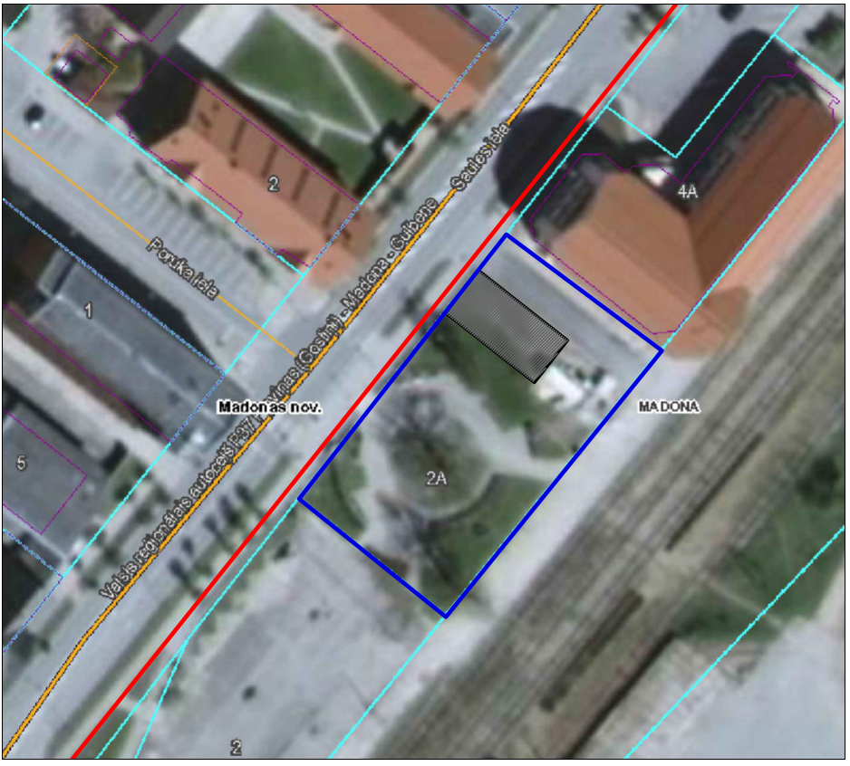
Plānotās āra kafejnīcas iespējamā novietne
✂
Sezonāla tipa būves - āra kafejnīcas būvniecību vai novietošanu zemes gabalā Saules ielā 2A, Madonā:
- Atbalstu
- Neatbalstu
- Cits viedoklis ____________________________________________________ _______________________________________________________________
_______________________________________________________________

